武汉大学计算机学院
2015-2016第1学期《电路与电子》期末考试试题A（闭卷）
（限时120分钟，所有答案必须写在答题纸上）

一、选择题（每空2分，共14分）
1、在图1中，ab端的阻值为（ ）节点电压分析
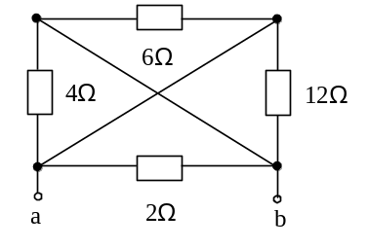

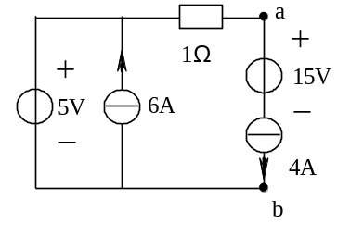

图1 图2
【A】0Ω 【B】 1Ω 【C】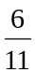Ω 【D】6Ω

2、在图2中，下列叙述正确的是（ ）?????????
【A】支路ab实际发出4W的功率 【B】支路ab实际吸收4W的功率
【C】支路ab实际发出60W的功率 【D】支路ab实际吸收60W的功率

3、在换路瞬间，下列各项中除( )不能跃变外，其他全可跃变。
【A】电容电压 【B】电容电流 【C】电感电压 【D】电阻电流

4、在R、L、C并联正弦电路中，若电阻上电流为0.8A，电感上电流0.8A，电容上电流0.2A，则电路的总电流为（ ）?????????
【A】1.8A 【B】1.64A 【C】1A 【D】0.2A

5、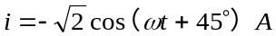的相量表示式为（ ）
【A】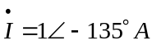 【B】 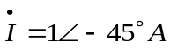
【C】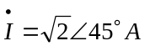 【D】 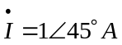
6、稳压二极管稳压时，工作在二极管的（ ）状态
【A】正向导通 【B】反向截止 【C】反向击穿 【D】以上都不是

7、单相桥式整流电路交流输入端电压有效值为U，直流输出端直流电压为（ ）
【A】0.45U 【B】0.9U 【C】U 【D】1.2U

二、填空题（每空2分，共18分）
1、三相四线制交流电路中，三相负载对称时，中心线电流为 。
2、固定偏置式晶体管放大电路中输出电压的正半周被削平，此电路出现 截止 失真。
3、测得某正常线性放大电路中晶体管三个管脚的静态电压顺序为6.5伏、2伏、1.4伏，则可判断出晶体管管脚顺序为的___集电____极、____基___极、___发射_____极。
4、运算放大器工作在线性区时，分析的依据是 、 。
5、在负反馈电路中，并联负反馈使电路的输入电阻 ；电压负反馈使电路的输出电阻 。

三、（12分）直流电路如图3所示，已知R吸收的功率为8W，试求R。
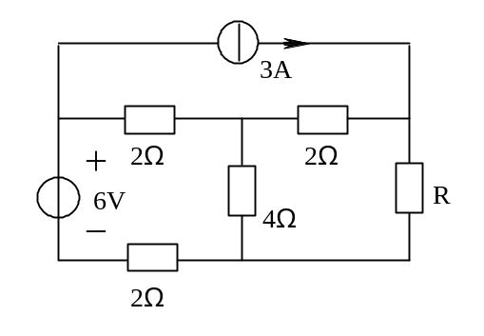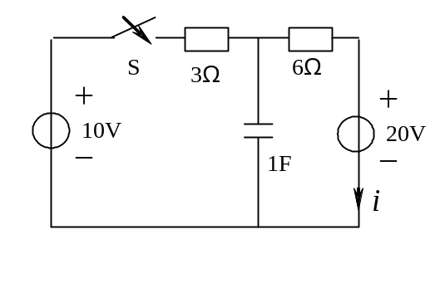

图3 图 4
四、(12分)图4所示电路中，已知时开关闭合，求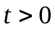后的电流i

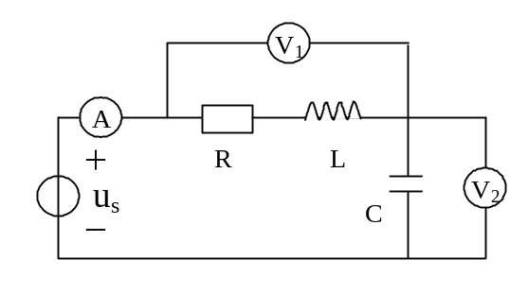五、（14分）电路如图5所示，已知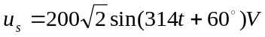，电流表的读数为2A，电压表V₁、V₂的读数均为200V。试求R、L、C。

图5

六、在图6所示的集成运算放大电路中,试求:
(1) （6分）分别判断图中3个反馈分别是正反馈还是负反馈，并说明其类型;
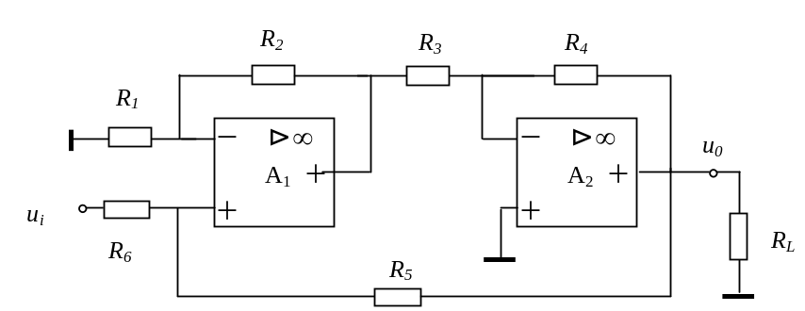 (2) （6分）求出u₀与u_{i}的关系表达式.

图6

七、图7所示电路中U_{CC}=12V， R_{E}= 4KΩ，R_{C}=2KΩ，三极管的β=50，U_{BE}=0.6V，C₁、C₂,足够大，负载电阻R_{L}=10kΩ.求:
- （6分）若要U_{CE}=6V，试确定R_{B}的阻值，并求出静态电流I_{B}、I_{C}；
- （6分）画出微变等效电路；
- （6分）计算电压放大倍数Au、输入电阻r_{i}、输出电阻r₀。
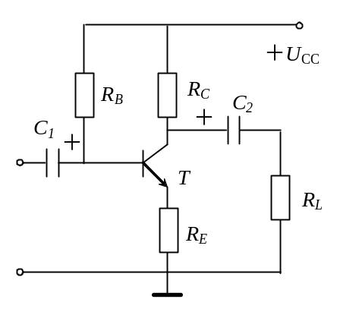

图7

（试题完）

